2016年1210中国人民银行真题解析-行测

第一部分 常识判断（共10题，参考时限5分钟）
- 不属于“十三五”时期三大区域发展战略的是（ ）
A.“一带一路”建设
B.长江经济带发展
C.京津冀协同发展
D.东北老工业基地振兴
【答案】D。十三五规划纲要提出，“以区域发展总体战略为基础，以‘一带一路’建设、京津冀协同发展、长江经济带发展为引领，形成沿海沿江沿线经济带为主的纵向横向经济轴带，塑造要素有序自由流动、主体功能约束有效、基本公共服务均等、资源环境可承载的区域协调发展新格局。”故本题应选D。
- 甲用个人财产购买住房一套，与乙结婚后用于夫妻共同居住，数月后，甲发现自己手中持有的房屋产权证与房管登记部门的登记簿上的权属记载不一致。登记簿上记载该套房屋为丙所有。根据相关法律规定，该套房屋的所有权人应为（ ）
A.甲
B.乙
C.丙
D.甲和乙
【答案】C。房屋属于不动产，不动产物权变动以登记为准。房管局不动产登记簿上记载丙为房屋所有人，故房屋所有人为丙。《中华人民共和国物权法》第十九条第一款规定：“权利人、利害关系人认为不动产登记簿记载事项错误的，可以申请更正登记。不动产登记簿记载的权利人书面同意更正或者有证据证明登记确有错误的，登记机构应当予以更正。”故甲可以向房管局申请更正登记，更正登记之前，房屋为丙所有。故本题答案为C。

第二部分 言语理解与表达（共20道题，参考时限15分钟）
- 转型社会的风险主要来自转型本身，其根本是经济社会的秩序能否顺利平稳的实现转换，计划经济的秩序是行政秩序，市场经济的秩序是法律和信用。前者的制度基础是国家权力，后者是普遍而广泛的私有产权，转型经济社会和谐有序的关键，是这两种社会中占支配地位的主导力量的更迭。
这段文字意在强调（ ）。
A.转型社会和谐发展的关键
B.转型社会的风险
C.经济社会的秩序
D.市场经济的主导力量
【答案】A。本题为意图判断题。文段开始提出转型社会的风险是社会经济的秩序转换，而能够使得转型成功的关键就在于两种社会中所占支配地位的主导力量。所以分析文段发现重点在尾句，转型社会的关键点，故作者意图为转型社会和谐发展的关键，A正确。B选项提到转型社会的风险，但并不是文段重点，而是为了引出重点所做的铺垫，排除；C选项中提到经济社会的秩序，但是重点在于秩序的转换，C选项排除；D选项中主体是市场经济不全面，排除。所以正确选项是A。
- 有意愿回国的中国留学生阅读中文媒体频率普遍高于英文媒体，认知中国社会主义价值观，且对中国政府各方面的工作评价较高，这说明中国政府实行的“支持留学，鼓励回国，来去自由”的留学政策得到广大留学生的认同，是大多数回国的中国留学生在中国现代化发展的过程中能充当帮助者。目前有些政府部门对归国留学生有各种顾虑，认为留学生在外接受了大量“西方理念”，思想上“未必可行”，其实这些担心是不太必要的。
这段文字意在说明（ ）。
A.中国的留学生政策被实践证明效果良好
B.政府部门应给归国留学生开放更多机会
C.归国留学生是中国现代化建设的重要力量
D.政府对归国留学生有不必要的歧视
【答案】B。本题为意图判断题。文段开篇提出中国留学生回国对于国内政府实行的政策认同。随后指出一些部门对留学生有顾虑但是用转折说明这些担忧是不必要的。所以说既然没有不要担忧，那么作者的意图便是要继续采取之前见成效的政策，即鼓励回国，为他们提供更多的机会，B正确。A选项中效果良好只是文中的原意不是对策，而作者写作的意图是想要继续给留学生提供就业机会，排除；C选项中与文段政策无关排除；D选项是文段原意不是对策排除。所以正确选项是B。
- 传统工匠的社会历史地位较低现代，现代科技时代工匠似乎离我们远去，工匠精神更是淡出思想家、哲学家的视野。然而，中国从“制造大国”走向“制造强国”，不仅需要大批科学技术专家，也需要前千千万万能工巧匠。工匠精神所涵括的师道精神、创业精神、创造精神，实践精神仍然是我们当今时代的重要思想资源和强大精神动力。
这段文字意在说明（ ）。
A.现代社会缺失工匠精神
B.传承工匠精神具有时代意义
C.工匠精神蕴含着极其丰富的内涵
D.市场工匠精神或成为制造强国的核心
【答案】B。本题为意图判断题。文段开头提出工匠精神淡出我们的视野，接着用转折引导词“然而”引出文段重点，说明当今社会工匠精神的重要性，则B正确。A选项是转折之前内容不是重点排除；C选项只是说明了工匠精神的重要性，并没有结合当前的时代发展，排除；D选项，文中只是说工匠精神的重要性，并没有提到会成为制造强国的核心。所以正确选项为B。
- 毒蛇是进化的产物，与无毒蛇相比，他们似乎更能适应环境而生存下来，那么,____________？其实不然，例如，蟒蛇是当今世界上较古老的蛇种之一，像这样的大型蛇类，他们的攻击力很强大，不需要毒牙就可以成功捕食；还有一些无毒蛇具有像某些毒蛇一样鲜艳的色泽斑，从而使其他生物不敢贸然进攻。
填入划横线部分最恰当的一句是（ ）。
A.毒蛇是从无毒蛇进化而来的吗
B.是不是无毒蛇就更容易在自然的选择中被淘汰吗
C.它们只能使用毒液来捕食吗
D.动物必须依靠其特有的本能才能生存下去吗
【答案】B。本题为语句衔接题。该句子在文段中间位置，该句子为疑问句，那么后文便是对这句话的回答。所填入句子后，所举例子，该例子讲述的是有些无毒蛇不会被其他生物进攻的原因，这两种无毒蛇都可以很好地适应环境。所以该问句是围绕着无毒蛇的生存展开的，故B正确。A选项进化问题后文并没有提到，排除；C选项主要介绍的是毒蛇的捕食方式，与后文无关，排除；D选项主体是动物，排除。所以正确答案是B。
28.章鱼柔软灵活，很难捕捉，但聪明的渔民根据它的特点模塑出一套轻松的猎捕方法，他们把小瓶子用绳子串在一起沉入海底，章鱼见到这些晶莹剔透的小瓶子，好像见到了护身符。都争前恐后地往里钻，不论瓶子多么狭小，他们总是向着最狭窄的路越走越远，最后走进了死胡同，囚禁章鱼的，是他们自己，而且是他们自身无与伦比的特长。
章鱼的故事告诉我们（ ）。
A.一步走错满盘皆输
B.别让特长击败自己
C.一意孤行会付出代价
D.要善用逆向思维解决问题
【答案】B。本题为寓言故事类。故事结果是章鱼葬送了自己，析原因我们发现章鱼葬送自己的便是他们自身无与伦比的特长。所以这个故事告诉我们的是有些人对于自己的特长不加以珍惜，固执己见，最终葬送了自己，也就是说别让特长击败自己，故选B。A选项所强调的是在最开始就走错了路，与特长无关，排除；C选项，一意孤行与特长也没有关系排除；D选项逆向思维与特长无关，排除。所以正确选项为B。

第三部分 判断推理（共20题，参考时限20分钟）
一、图形推理
- 从所给的四个选项中，选择最合适的一个填入问号处，使之呈现一定的规律性（ ）
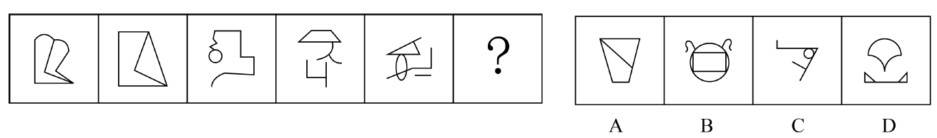
【答案】C。本题考查数量类。题干中五个已知图形的直角数量都为3个，因此需要同样选择三个直角的图形，只有C项符合。因此答案选择C。
- 从所给的四个选项中，选择最合适的一个填入问号处，使之呈现一定的规律性（ ）
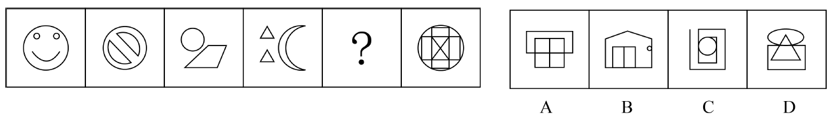
【答案】C。本题考查数量类。题干中四个已知图形的直线数量分别为0、2、4、6，为等差数列，因此问号处需填入8，只有C项符合。因此答案选择C。
- 从所给的四个选项中，选择最合适的一个填入问号处，使之呈现一定的规律性（ ）
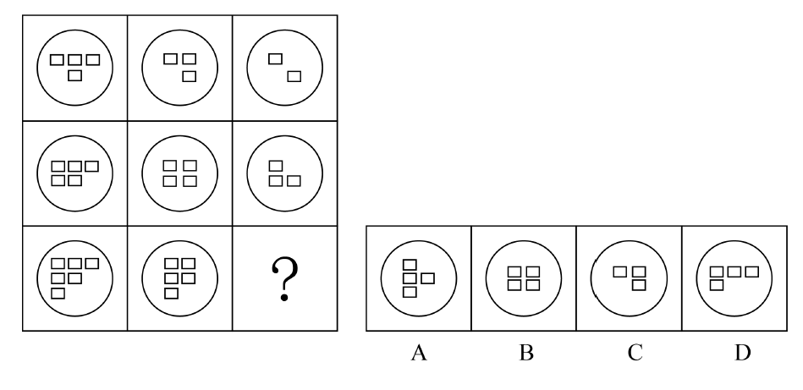
【答案】A。本题考查数量类加位置类。题干中九宫格横向来看，第一行中方块数量为4、3、2，第二行中方块数量为5、4、3，第三行中方块数量为6、5，因此问号处填入4，排除C项。再观察缺少的方块位置，发现每一个图形都是去掉了前一个图形中第一行的最右侧那个方块，按照此规律，只有A项符合。因此答案选择A。
- 左边给定的是之和的外表面，下面的哪一项能由他折叠而成？（ ）
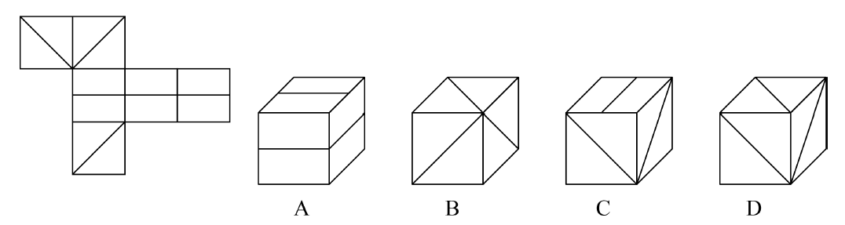
【答案】C。题干中有两个一条直线面为相对面的关系，A项中不可能有三条直线同时相邻，错误；B项和D项中也有两条对角线面为相对面的关系，错误；因此本题选择C项。
- 左边给定的事立体模型，右边为其俯视图，其从A点往B点方向，及从C点往D点方向的试图分别为（ ）
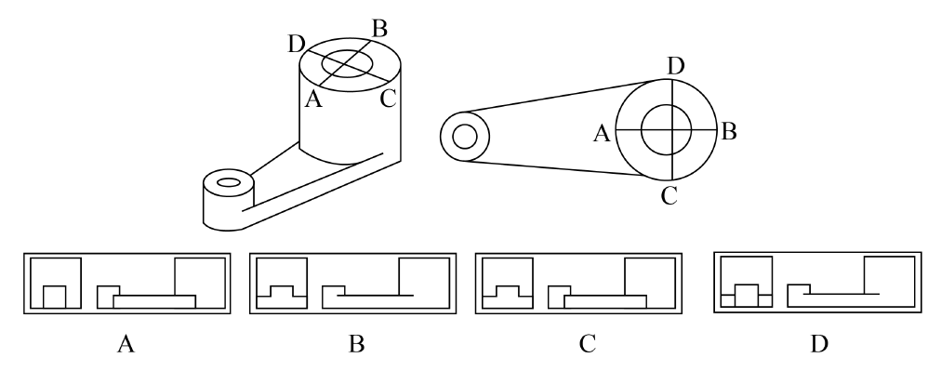
【答案】D。本题考查三视图。从A点往B点方向考查的是正视图，应该能看到小圆柱被完整的包含在大圆柱之中，因此排除B、C两项，从C点往D点方向考查的是右视图，可以看到两个圆柱体的侧面，且中间相连的部分不存在连接到底部的直线，排除A项。因此本题选择D项。
二、定义判断
- 确定效应只是在经济活动中，人们面对确定的好处和不确定的风险时，要做出一项抉择，大多数人会选择确定的好处。
根据上述定义，下列哪句话最能反映“确定效应”？ （ ）
A.适可而止，无贪心也
B.激流勇进，明哲保身
C.过了这个村，就没这家店
D.二鸟在林，不如一鸟在手
【答案】D。题干中关键信息为存在着确定的好处和不确定的风险，且大多数人会选择确定的好处。A项只有确定的好处，不存在不确定的风险，不符合定义要求，排除；B项中激流勇进是选择了不确定的风险，不符合定义要求，排除；C项只有确定的好处，不存在不确定的风险，不符合定义要求，排除；D项既存在着确定的好处（一鸟在手），也存在着不确定的风险（二鸟在林），而且选择确定的好处，符合定义要求。因此本题选择D项。
- 观察选择效应是指观察我们想要关注的特征而忽略其他特征的一种认知偏差，这会使得我们在评价别人时，受到这些预设的推测的影响。这样一来，我们所获得就会是一个歪曲而偏颇的印象。
根据上述定义，下列哪一情景最能反映观察选择效应？（ ）
A.计算机专业的校长因听说程序员工作辛苦乏味而申请转系
B.小李觉得网上购书比实体书店便宜而不愿在实体书店买书
C.小刘认为同事小王比较追求完美而不愿与其打交道
D.人事主管认为白羊座的人脾气火爆而通过简历淘汰小赵
【答案】D。题干中关键信息为观察我们想要关注的特征而忽略其他特征的一种认知偏差，在评价别人时受到预设的影响。A项B项中不存在对他人的评价，不符合定义要求，排除；C项中小刘认为同事小王比较追求完美并非是一种预设，不符合定义要求，排除；D项中人事主管认为白羊座的人脾气火爆，所以由于预设淘汰了小赵，符合定义要求。因此本题选择D项。
- 工业生产资料市场是指进行各类工业生产所需的物质要素交换的市场，分为直接工业品市场和间接工业品市场，其中，间接工业品市场是指用于加工和生产产品的物质要素的交换市场；间接工业品市场只是可用于帮助加工和生产产品但不能直接转化为产品的物质要素的交换市场。
根据上述定义，下列不属于“间接工业品市场”产品的是（ ）
A.五金模具
B.小型电机
C.无缝钢管
D.单层厂房
【答案】C。题干中关键信息为只是可用于帮助加工和生产产品，不能直接转化为产品的物质要素的交换市场。A项中五金模具、B项小型电机、D项中单层厂房都可用于帮助加工和生产产品，不能直接转化为产品的物质要素的交换市场，符合间接工业品市场要求，排除；C项无缝钢管可作为生产产品本身而存在，因此不符合间接工业品市场要求。所以本题选C项。
三、类比推理
- 豚 家猪（ ）
A.驹 野马
B.羔 山羊
C.雉 母鸡
D.犊 小牛
【答案】C。豚泛指猪，和家猪为包含关系。A项中驹指的是小马，和野马是交叉的关系，排除；B项羔指的是小样，和山羊是交叉的关系，排除；C项雉指的是鸡，和母鸡为包含关系，正确；犊指的是小牛，为同一关系。因此本题选择C项。
- 编织 中国结（ ）
A.拼接 木地板
B.安装 雕像
C.镶嵌 钻石
D.渲染 水墨画
【答案】D。题干中两词间为动宾的关系，四个选项都符合，需二次辨析。题干中中国结为偏正关系，中国修饰结，D项中水墨画同为偏正关系，水墨修饰画。因此选择D项。
- 蜂房 树 储蜜（ ）
A.拖车 道路 清障
B.酒窖 地下 存酒
C.车厢 列车 载客
D.水坝 江河 发电
【答案】B。蜂房可能放在树上，有存储蜂蜜的功能。题干中为地点对应与功能对应关系。A项同样也符合地点对应与功能对应的关系，但要注意到清理障碍并非一种存储功能；B项符合地点对应与功能对应的关系，且存酒是一种储存功能，比A项更贴近题干；C项D项均不符合地点对应与功能对应关系。因此本题选择B项。
- 土 种子 大树（ ）
A.水 豆子 豆芽
B.河流 水滴 波涛
C.火 木柴 煤炭
D.肌体 细菌 疾病
【答案】A。种子种在土里，成长为大树。A项豆子可以在水里成长为豆芽；B项水滴与河流为包含关系；C项木柴也不能在火里成长为煤炭；D项细菌不能在肌体里成长为疾病。因此选择A项。
- （ ）对于 鸽子 相当于 纯洁 对于 （ ）
A.忠诚 心灵
B.大雁 纯洁
C.信鸽 品格
D.和平 白色
【答案】D。本题考查象征关系。鸽子象征和平，白色象征纯洁，因此本题选择D项。
四、逻辑判断13
- 通常人们认为，喜欢吃辣的人更容易上火，的确许多有上火症状的人都证实，他们上火是在吃了很多辛辣食物之后出现的。但有专家指出，精神压力大的情况下人们由于内分泌的变化而容易出现上火的症状，同时人们在压力大的情况下更倾向于多吃辛辣的食物。
根据上述专家的看法，可以推出（ ）
A.多吃辛辣食物常常会让人出现上火的症状
B.吃辣和上火并不一定是因果关系
C.吃辛辣食物和精神压力大都能引发上火的症状
D.人们在内分泌失调的情况下更喜欢吃辛辣的食物
【答案】B。专家的观点为精神压力大才是导致上火的原因，而与此同时发生的多吃辛辣食物则未必是导致上火的原因了，因此可以推出的是B项，吃辣和上火并不一定是因果关系。因此本题选择B项。
- 有研究人员提出，对男性而言，随着年龄增长，类固荷尔蒙的分泌量减少是导致男性睡眠质量下降的原因。他们认为，男性在30岁以后，类固荷尔蒙分泌量逐年递减1至2个百分点，到40岁时，睡眠质量开始下降，他们进一步解释说，深度睡眠要求高效的脑袋同步活动作为配合，类固荷尔蒙分泌量的减少给脑部同步活动设置了障碍，使大龄男性无法享受深度睡眠。
以下哪项如果为真，最能削弱研究人员的结论？（ ）
A.脑袋同步活动能力受多种因素的影响
B.整体而言，年轻男性的睡眠质量高于大龄男性
C.睡眠质量下降是男性类固荷尔蒙分泌量降低的原因
D.男性类固荷尔蒙分泌量与睡眠质量之间的关系还需进一步研究
【答案】A。题干中论点是类固荷尔蒙的分泌量减少是导致男性睡眠质量下降的原因。论据是类固荷尔蒙分泌量的减少给脑部同步活动设置了障碍，使大龄男性无法享受深度睡眠。A项说的是脑袋同步活动能力受其他因素影响，因此是否是由于类固荷尔蒙分泌量的减少给脑部同步活动设置了障碍使大龄男性无法享受深度睡眠无法确认，起另有他因的削弱作用；B项说的是年轻男性睡眠质量较高，对论点起支持作用；C项说的是男性类固荷尔蒙分泌量降低导致睡眠质量下降，是论点的同义重复，起支持作用；D项说的是类固荷尔蒙分泌量与睡眠质量之间的关系还需进一步研究，因此论点不一定会成立，能够起到一定的削弱作用，力度比A项小。所以本题选择A项。
- 有科学家采集了来自地球上三个非常有特点的地区的土壤样本，即阿塔卡马沙漠、博纳维尔盐滩和夏威夷岛。这三个地方的土壤尽管差异很大，但均富含一氧化碳。通过对这些土壤中的微生物研究发现，这些微生物依靠一氧化碳同样也能维持生命力。科学家还研究了从火星采集来的土壤样本，发现这些土壤可吸附一些一氧化碳，并保持在土壤中。因此他们推测火星上的生命也可能有着类似的代谢过程。
以下哪项如果为真，最能削弱研究人员的结论？（ ）
A.地球上一氧化碳环境下存活的这些微生物必须在其他环境下繁殖
B.在数十亿年前，火星地表存在大量液态水，空气中也富含一氧化碳
C.地球土壤中的微生物在火星土壤样本中无法存活
D.火星土壤中一氧化碳的含量会随季节变化而发生改变
【答案】C。题干中论点为火星上的生命也可能有着类似的代谢过程。论据是火星采集来的土壤样本可吸附一些一氧化碳，而微生物依靠一氧化碳同样也能维持生命力。A项说的是微生物只能在一氧化碳环境下存活而无法繁殖，并不能否认火星上的生命没有类似过程，为无关选项；B项说的是火星地表的情况，同样与论点无关；C项说的是微生物无法在火星土壤存活，起削弱作用；D项说的是一氧化碳含量会有变化，是否对生命有影响无法得出。因此本题选择C项。
- 混凝土是世界上最普通的建筑材料，无论多么细心地混合加固，所有的混凝土最终都会发生裂缝，有时裂缝还会导致建筑物倒塌，因此人们一直在想方设法让混凝土更加耐用。近日，研究者发明了生物混凝土，它能在一种产生石灰石的细菌的帮助下有效修复自身裂缝，因此研究者认为这种新型材料将替代传统混凝土。
下列哪项如果为真，不能削弱上述结论？（ ）
A.混凝土干燥且碱性极强，修复细菌在这种环境中最多只能存活几年
B.如果将具有聚合作用的化学品注入混凝土内部，也能暂时修复建筑破损处
C.细菌存活必须有食物，糖是一种选择，但糖会让混凝土变软、变脆弱
D.这种细菌只有被水激活才能启动修复功能，否则会长期处于休眠状态
【答案】B。题干论点为这种在产生石灰石的细菌的帮助下有效修复自身裂缝的生物混凝土将替代传统混凝土。A项说明该修复细菌只能存活几年，并不能长久保持裂缝的修复，起削弱作用；B项说的是另一种化学品也可以修复破损处，与题干论点无关，不能削弱；C项说的是细菌存活所需要的糖分会损害混凝土，起削弱作用；D项说明细菌启动需要水，起削弱作用；因此本题选择B项。
- 端粒是DNA末端额保护帽结构，能够保护染色体的完整性和控制细胞分裂周期，并伴随年龄增长逐渐缩短，同时也预示着寿命减少。针对全球不同地区居民的研究发现，生活在贫困环境的人群具有较短端粒。因此，研究认为贫困所带来的生活压力会对人群基因造成持续损伤。
下列哪项如果为真，最能支持上述结论？（ ）
A.不同地区的中产阶级人口端粒长度差异明显，寒冷地区要长于热带地区
B.数据表明，在北美洲的黑种人中，不论收入高低，端粒长度都大致相同
C.由于生活压力大，穷困的墨西哥人群比高收入的墨西哥人群的端粒长度更长
D.非洲贫困地区居民的端粒长度明显短于亚洲富裕地区高收入人群的端粒长度
【答案】D。结论是：贫困导致基因损伤。A项并未提及贫困等问题，属于无关选项；B项端粒长度都大致相同，说明基因没有损伤，有因无果，对结论进行了削弱；C项贫困导致端粒长度更长，属于有因无果的削弱；D项贫困地区端粒长度短，属于有因有果的加强。因此选择D项。

第四部分 资料分析
2015年全国研发经费投入总量为1.4万亿元，比2012年增长38.1%，年均增长11.4%。2015年我国研发经费投入强度（研发经费与GDP之比）为2.10%，比2012年提高0.17个百分点。
2015年我国企业研发经费约1.1万亿元，比2012年增长40.3%，年均增长11.9%。其中，规模以上工业企业研发经费支出为10150.9亿元，比上年增加896.6亿元。企业研发人员约425万人，比2012年增长26.2%。
截至2015年底，建在企业的国家重点实验室177个，占国家重点实验室的36.8%；建在企业的国家工程（技术）研究中心144个，占国家工程（技术）研究中心的41.6%。2015年国家新兴产业创投计划累计资金总规模556.8亿元，比2012年增长92%；累计投资创业企业1233家，比2012年增加995家。
2013-2014年间，在我国64.6万家规模（限额）以上企业中，有26.6万家企业开展了创新活动，在这些有创新活动的企业中，实现产品创新、工艺创新、组织创新和营销创新的企业所占比重分别为18.7%、20%、27.9%和25.8%。2014年规模以上工业企业实现新产品销售收入14.3万亿元新产品销售收入占主营业务收入的比重为12.9%。
66.2015年，我国企业研发经费投入量占全国研发经费投入总量的比重约比2012年高多少个百分点？（ ）
A.0.2
B.1.2
C.4.6
D.11.4
【答案】B。2015年比重为1.1/1.4≈78.57%，2012年比重为（1.1/1.4）×（1+38.1%）/（1+40.3%）≈77.45%，则约高了1.2个百分点。B选项正确，A、C、D选项错误。故本题应选B。
67.截至2015年底，国家重点实验室和国家工程（技术）研发中心总个数在以下哪个范围内？（ ）
A.600多个
B.700多个
C.800多个
D.900多个
【答案】C。由“截至2015年底，建在企业的国家重点实验室177个，占国家重点实验室的36.8%；建在企业的国家工程（技术）研究中心144个，占国家工程（技术）研究中心的41.6%。”可知截至2015年底，国家重点实验室和国家工程（技术）研发中心总个数应为177÷36.8%+144÷41.6%≈480+346>800，C选项正确，A、B、D选项错误。故本题应选C。
68.2013—2014年间，我国实现组织创新的规模（限额）以上企业比实现产品创新的约多多少万家？（ ）
A.2.4
B.5.9
C.9.3
D.12.1
【答案】A。2013-2014年间，在我国64.6万家规模（限额）以上企业中，有26.6万家企业开展了创新活动，在这些有创新活动的企业中，实现产品创新、工艺创新、组织创新和营销创新的企业所占比重分别为18.7%、20%、27.9%和25.8%。可知2013—2014年间，我国实现组织创新的规模（限额）以上企业比实现产品创新的约多26.6×（27.9%-18.7%）=2.4472，A选项正确，B、C、D选项错误。故本题应选A。
69.2014年规模以上工业企业每支出1万元研发经费，当年约能实现多少万元的新产品销售收入？（ ）
A.10
B.15
C.25
D.40
【答案】B。“2015年我国企业研发经费约1.1万亿元，比2012年增长40.3%，年均增长11.9%。其中，规模以上工业企业研发经费支出为10150.9亿元，比上年增加896.6亿元。”可得2014年规模以上工业且研发经费支出为10150.9-896.6=9254.3亿元，即0.92543万亿元，且由“2014年规模以上工业企业实现新产品销售收入14.3万亿元新产品销售收入占主营业务收入的比重为12.9%。”可知2014年规模以上工业企业每支出1万元研发经费，当年约能实现14.3÷0.92543≈15，B选项正确，A、C、D选项错误。故本题应选B。
70.能够从上述资料中推出的是（ ）
A.2012年我国研发经费投入强度在2%以上
B.2012年我国研发经费投入总量不到1万亿元
C.2015年平均每名企业研发人员的研发经费比2012年高两成多
D.2015年国家新兴产业创投计划累计投资创业企业数比3年前增加4倍多
【答案】D。
A项，基期比重。由“2015年我国研发经费投入强度（研发经费与GDP之比）为2.10%，比2012年提高0.17个百分点。”可知2012年我国研发经费投入强度为2.10%-0.17%=1.93%<2%，A项错误；
B项，基期量计算。由“2015年全国研发经费投入总量为1.4万亿元，比2012年增长38.1%”可知2012年我国研发经费投入总量为1.4÷（1+38.1%）>1，B项错误；
C项，平均值增长率。由“2015年我国企业研发经费约1.1万亿元，比2012年增长40.3%，年均增长11.9%。其中，规模以上工业企业研发经费支出为10150.9亿元，比上年增加896.6亿元。企业研发人员约425万人，比2012年增长26.2%。”根据平均值增长率公式可知2015年平均每名企业研发人员的研发经费比2012年高（40.3%-26.2%）/（1+26.2%）≈0.11<20%，C项错误。
D项，倍数计算。由“2015年国家新兴产业创投计划累计资金总规模556.8亿元，比2012年增长92%；累计投资创业企业1233家，比2012年增加995家。”可得2012年创业企业1233-995=238，则2015年国家新兴产业创投计划累计投资创业企业数比3年前增加的倍数是995÷238≈4.18，D项正确。
故本题应选D。

